第二节 生物群落的构成
【学习目标】1、了解群落的概
2、掌握生物群落中的种间关系的类型及区别和联系
3、了解群落结构的概念、类型及形成的原因
4、了解生态位的概念及与生物群落结构之间的关系
【重点】生物群落的种间关系的
【难点：】生态位 脑激素、蜕皮激素、保幼激素三者的 关
【自主学习】（一）群落中生物的种间关系
1、群落：生态学上把在同一时间内、占据一定空间的相互之间有___________联系的 生物______的集合。 群落是由某一地区所有的_________组成。
- 物种丰富度是 指一个群落或生态系统中_________数目的多少。
- 物种丰富度用物种丰富度指数来表示，计算公式：
D=S/lnA=（S—1）/lnN 式中D表示物种丰富度指数，S表示物种数，A表示样地面积，N表示总个体数
- 生物群落中种间关系：
  - 互利共生：指两个 生活在一起，相互依赖，相互得益。
如豆科植物与 人与肠道中的------------------------
  - 竞争：是指生活在同一区域的 生物争夺同一资源而产生的相互妨碍作用的现象。如 草履虫的关系 水稻与
不同生物群落之间的竞争强度因亲缘关系的远近、生活习性的不同而有所差异。
  - 捕食是指一种生物 另一种生物的种间关系 如肉食和植食行为都是捕食关系。
捕食者和被捕食者的种群个体数量变动存在着相互制约的反馈关系
d寄生：一种生物以另一种生物的 为营养并对宿主__的现象。
如：绦虫与 噬菌体与 兔丝子与大豆
- 常用的对群落中物种个体数目的估测指标有：
极多、很多、尚多、少、稀少、个别。
(二)群落的结构
1、群落结构的概念
2、群落的垂直结构主要是指 ，如在生物群落中植物有高到底依次分为 等层次。生物群落中动物分层也很普遍，主要是由于群落的不同层次提供不同 。其次也与不同层次的 有关。
3、群落的水平结构是指 ，
由于 等因素，陆地群落水平结构很少
呈现 的状况。
4、生态位是指一个种群在 中，在 上所占据的位置
及其与相关 的功能关系与作用。
一般地说，生态位互相重叠的生物种群之间 ，竞争的结果，可能使其中一个物种趋于 ，但更可能的结果是生态位相似的物种，通过 生态位发生了分化，从而减少或排除了物种间的 ，使它们共存下来。
是群落结构相对稳定的基础。
5、群落结构的形成是 的结果， 是群落垂直结构和水平结构的基础，提高了生物利用 。
【归纳小结】
（一）群落中生物的种间关系
(二)群落的结构
【当堂检测】
1、下列实例中，属于生物群落的是 （ ）
A．一片草地上蝗虫的全部幼虫和成虫； B．一块朽木上的全部真菌；
C．一棵枯树和其上的苔鲜、真菌、昆虫、蜗牛等；
D．一块水田里的全部水稻、水草、鱼、虾及其它生物。
2、下列实例中不能构成群落实例的是; （ ）
1亚马孙河谷的热带雨林 2大兴安岭的红松林
3无菌培养基污染后长出的共生菌落 4无菌培养基上接种后长出的大肠杆菌菌落
3、 一片草原上全部黄羊和一片草原上的全部生物，在生态学上分别称为 （ A）
A.种群和群落 B.种群和生态系统
C.群落和种群 D.群落和生态系统
4、几十年前，欧洲一种百灵鸟被引进美洲，这种鸟的生活习性与当地草地百灵鸟相似，后来发现草地百灵鸟绝迹了，这种现象在生物学上称为（ ）
A.捕食 B.竞争 C.寄生 D.共生
5、白蚁消化道内有一种叫多鞭毛虫的原生动物。多鞭毛虫能分泌水解纤维素的酶来消化白蚁的食物－木材，若把白蚁体内的多鞭毛虫杀死，白蚁很快也就饿死，而多鞭毛虫离开白蚁的消化道也不能生活这两种生物之间的关系是 （ ）
A.共生 B.寄生 C.腐生 D.竞争
6、噬菌体与其侵染的细菌之间关系（ ）
A.互利共生 B.竞争 C.寄生 D.捕食
7、森林中生物防治松毛虫的常用方法有招引灰喜鹊和松毛虫白僵病菌。灰喜鹊和松毛虫与白僵病菌和松毛虫的关系分别为（ ）
A.竞争和共生 B.捕食和共生
C.捕食和寄生 D.寄生和捕食
8、同一草原上的羊和牛，同一草原上的狼与羊，噬菌体侵染的细菌，地衣是真菌和藻类构成的植物体。以上4种种间关系分别依次为
A．竞争、捕食、寄生、共生 B．竞争、寄生、捕食、共生
C．寄生、共生、竞争、捕食 D．共生、寄生、竞争、捕食
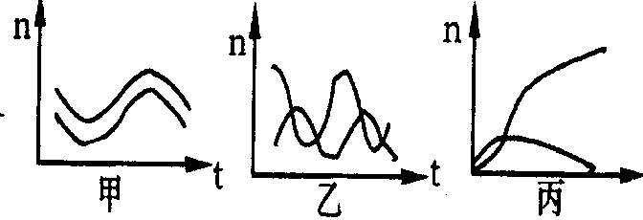
9. 右三图分别表示两种生物种群随时间推移而发生的数量变化。那么甲、乙、丙三图表示的关系依次是
A．竞争、捕食、共生 B．共生、捕食、竞争
C．竞争、共生、捕食 D．捕食、竞争、共生
10．图4－15表示在烧杯中加入一些枯草浸出液，烧杯中的枯草杆菌以其中的有机物为食，过几天后防入大草履虫，再过一段时间后，防入双小核草履虫，它们均以枯草杆菌为食。三种生物在浸出液中数量的增减情况如下图中A、B、C曲线所示，据图分析回答：
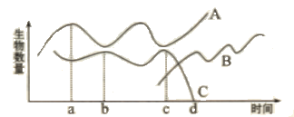

（1）枯草杆菌与草履虫之间构成 关系，两种草履虫之间又构成 关系。
（2）A、B两条曲线分别表示 的数量变化情况。
（3）曲线C在c～d段下降的原因是 。
（4）曲线A在a～b段下降的原因是 。
(5)如果在一个池塘生态系统中，大草履虫和双小核草履虫能否共存？试解释其原因？
A．狮子和斑马 B．羊和狼 C．小麦与杂草 D．蛇和蛙

